DOCUMENTO DE RESPUESTAS DE OBSERVACIONES AL INFORME DE EVALUACION DEL CONCURSO PUBLICO 06 DE 2015
De acuerdo con el cronograma del proceso, se tiene que el término de traslado del informe de evaluación transcurrió durante cinco (5) días del 16 al 20 de Octubre de 2015.
En este periodo no se recibieron subsanaciones, pero se recibió una observación por parte del proponente AICOX en el siguiente sentido:
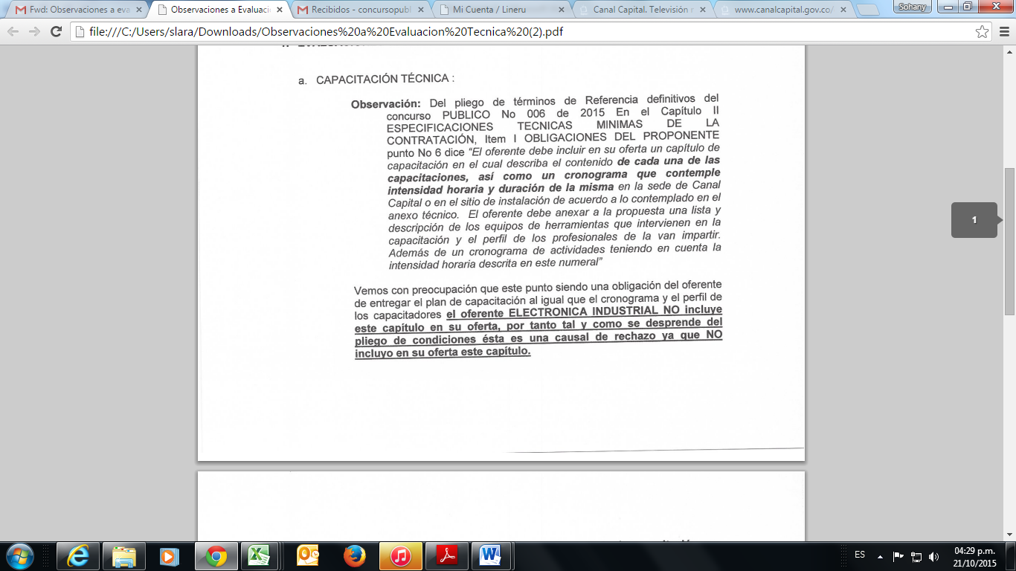
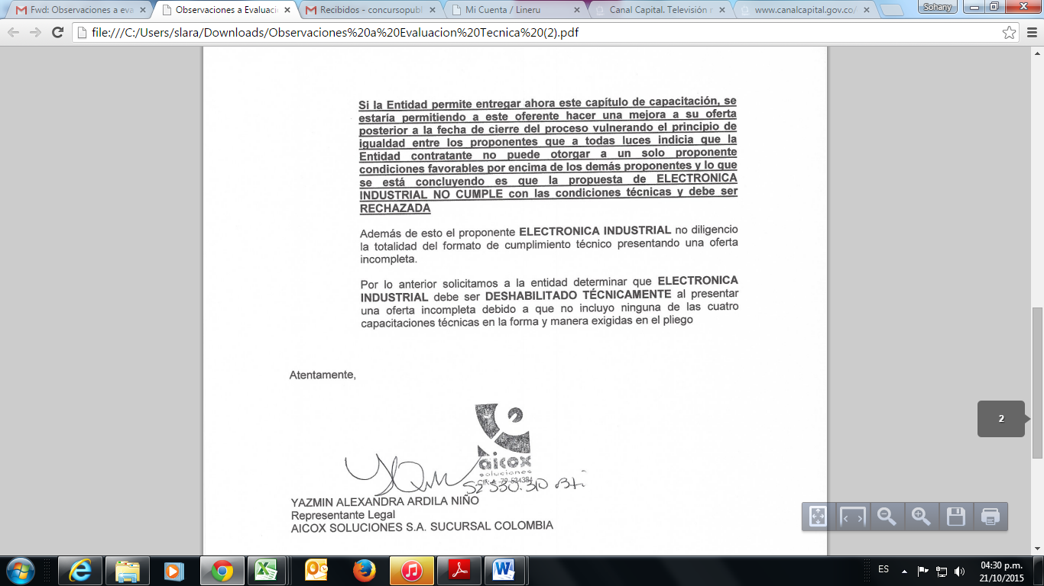

RESPUESTA DEL CANAL:
Tal y como se especificó en la calificación publicada para el concurso, al proponente ELECTRÓNICA INDUSTRIAL COLOMBIA, se le realizó las observaciones para el diligenciamiento completo del formato Verificación de la propuesta y la inclusión del capítulo de capacitación técnica de acuerdo a lo contemplado en las obligaciones del proponente en los términos de referencia. Teniendo en cuenta que dichos aspectos no otorgaban puntaje dentro de la calificación, se consideran subsanables; razón por la cual no se estipuló que el oferente estuviera inhabilitado técnicamente.

(ORIGINAL FIRMADO)
FAVIO ERNESTO FANDIÑO PINILLA
DIRECTOR OPERATIVO

